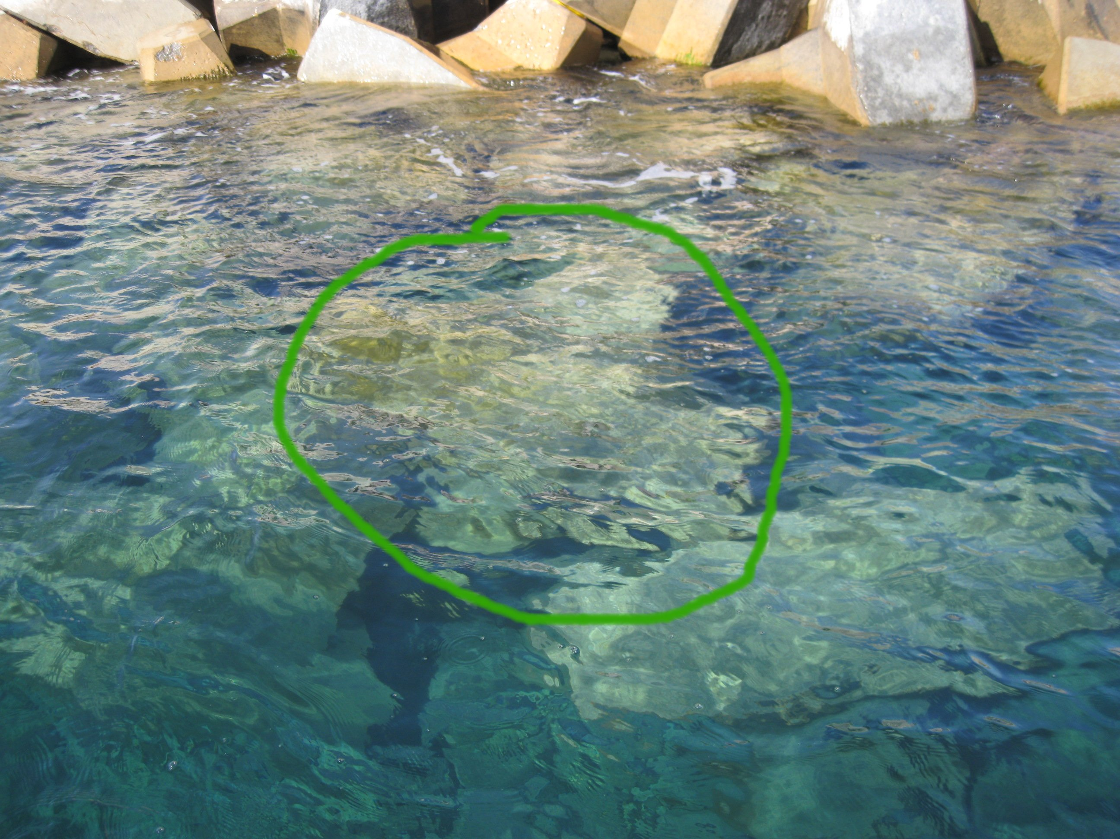
Photo ( Remark3)
A verifier l’imbrication des deux premiers lignes d’ACCROPODE™ au tour du Musoir de la Digue Nord

